Installation de l'agent Azure AD Connect cloud sync

Ressources
Lien pour l'installation de l’agent :
- https://learn.microsoft.com/fr-fr/azure/active-directory/hybrid/cloud-sync/how-to-install

Téléchargement de l'agent que un Windows Server (minimum) 2016
Dans le portail Azure avec un compte administrateur Azure :
- Accédez à Azure AD Connect
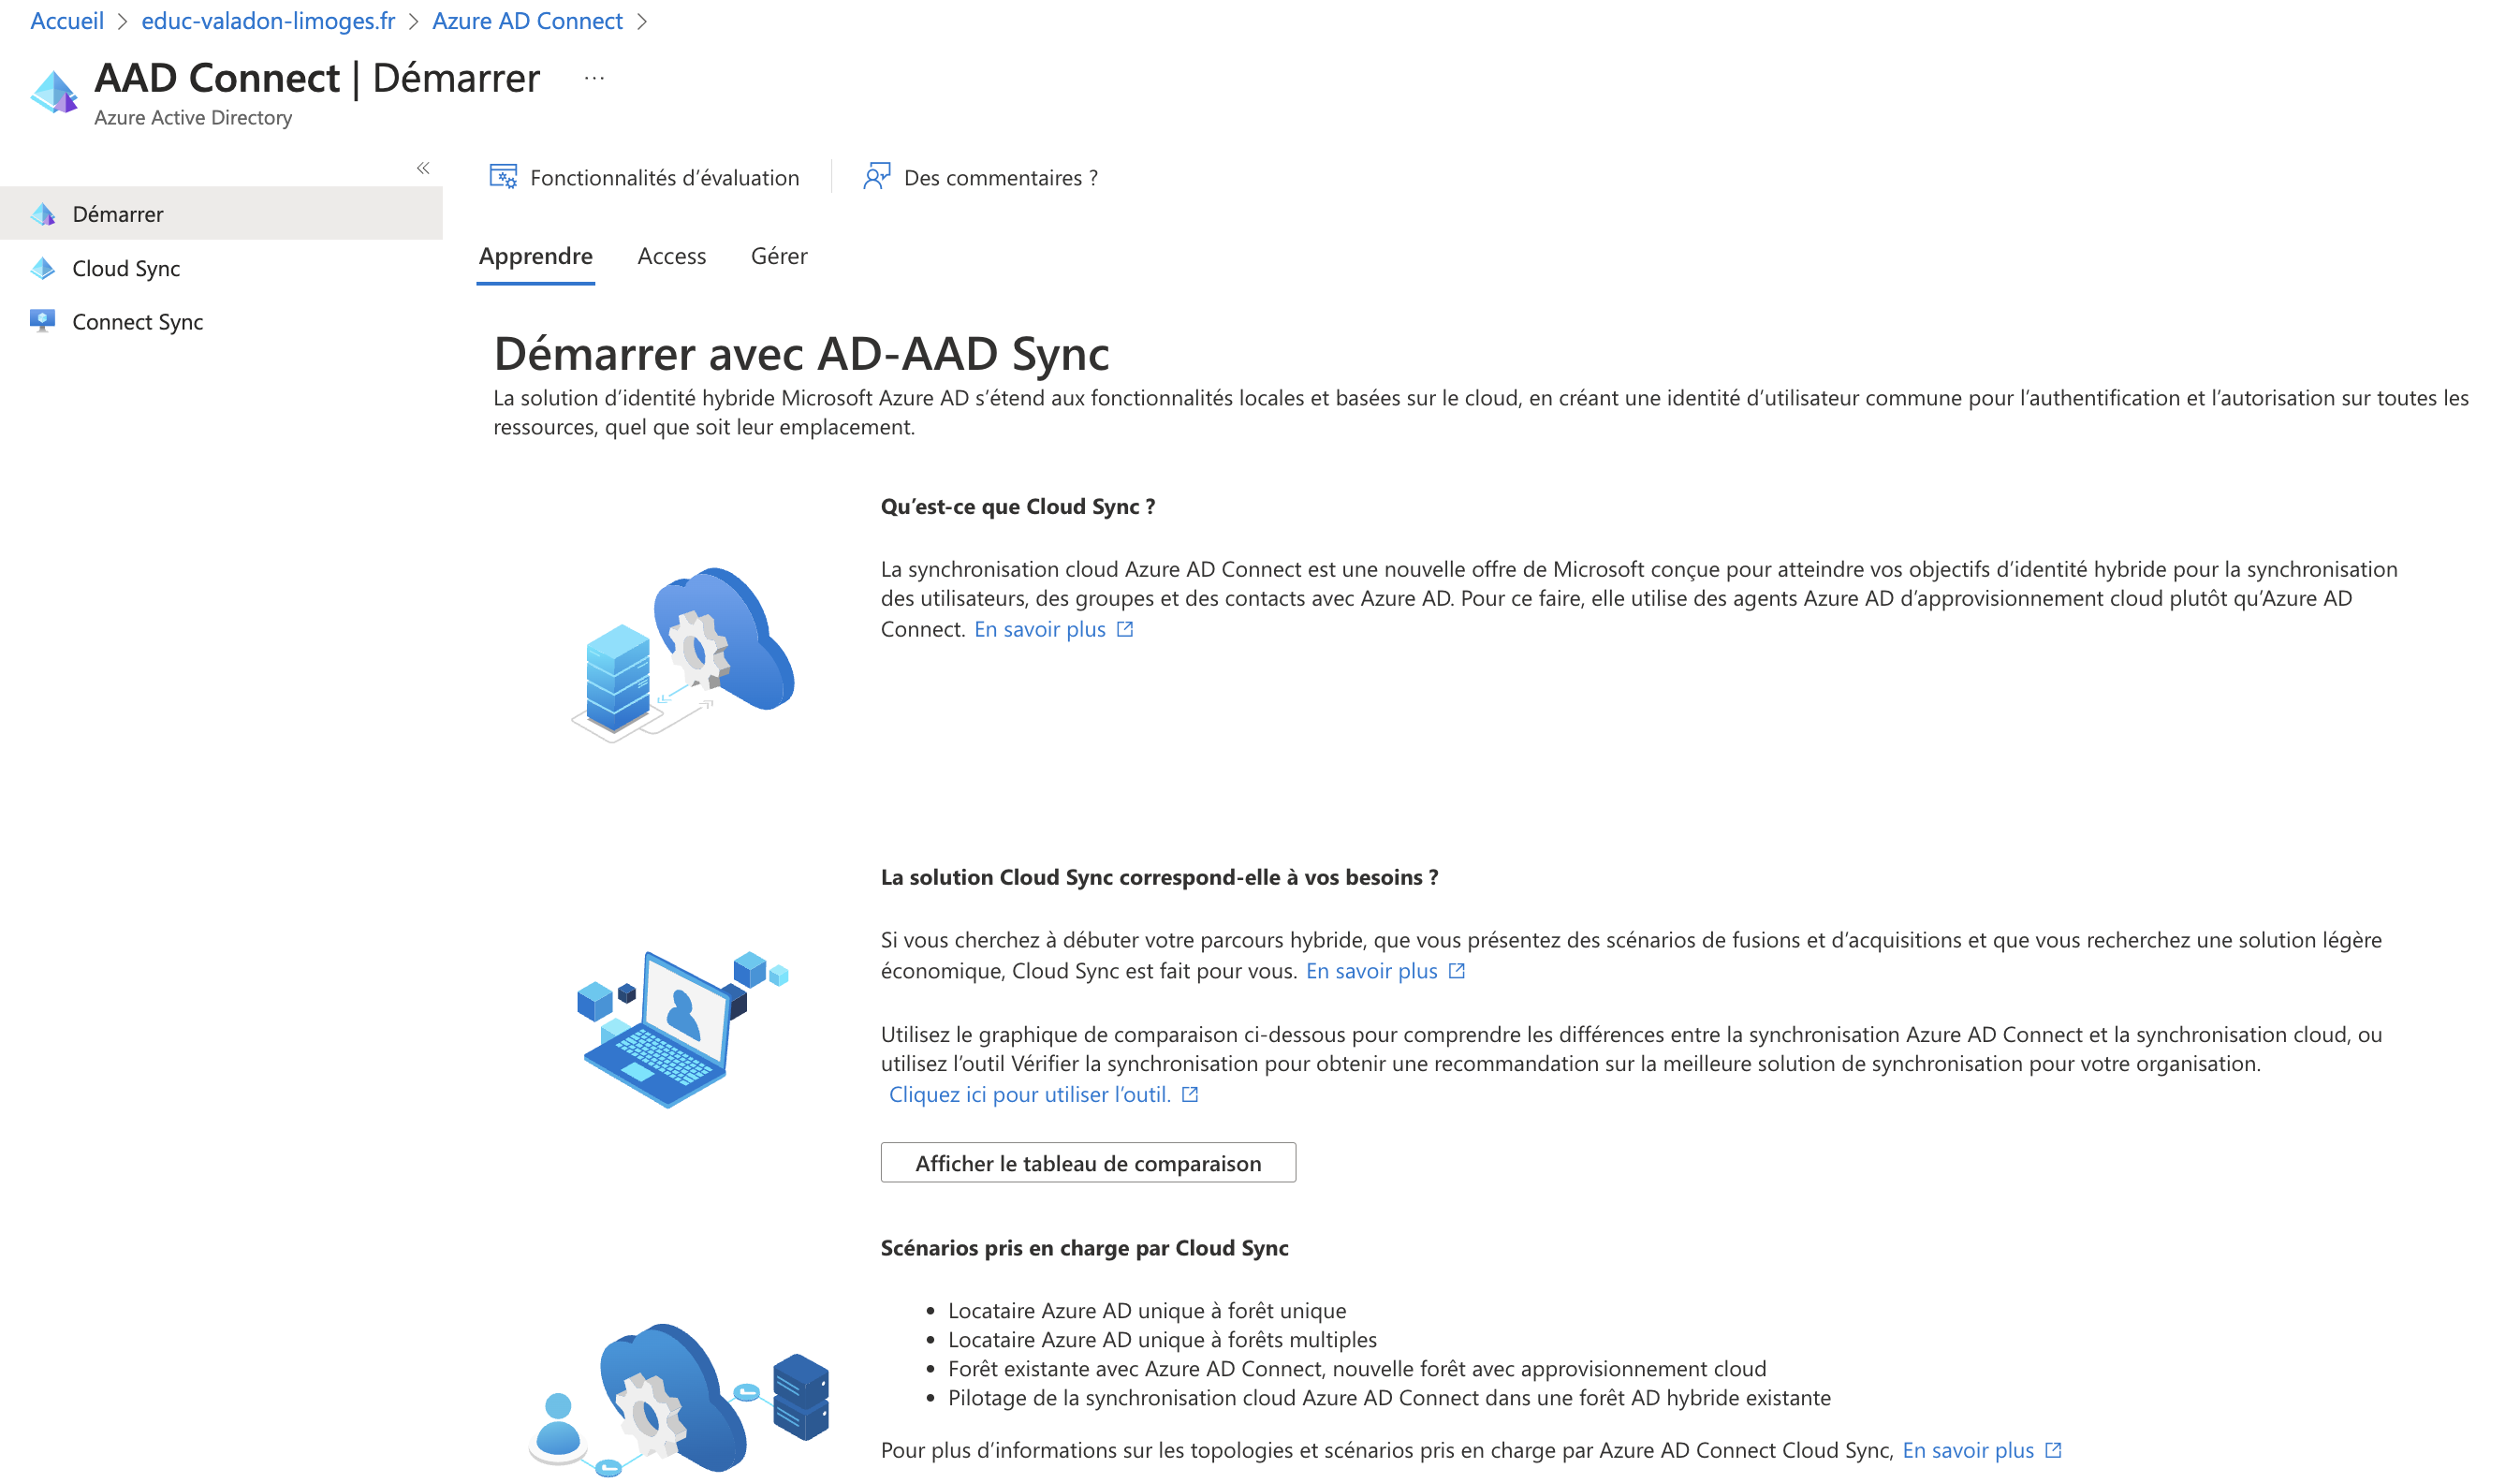
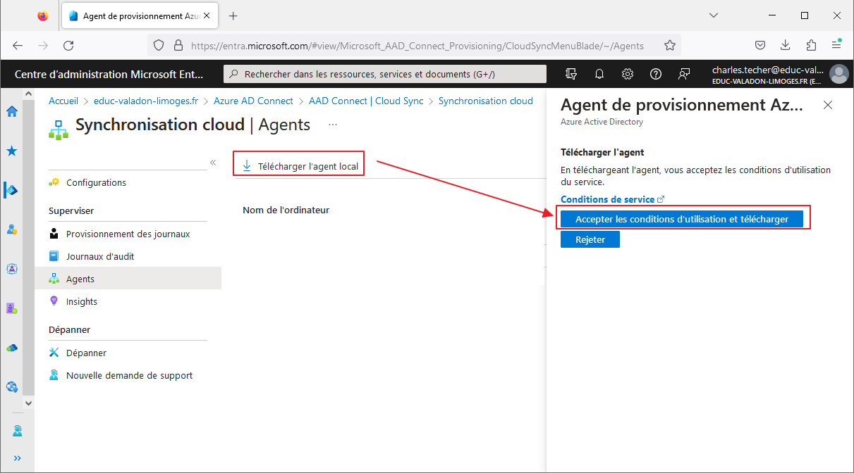
- A gauche sélectionnez Cloud Sync à gauche.
- Sélectionnez Agent à gauche.
- Sélectionnez Télécharger l’agent local, puis Accepter les conditions & télécharger.

Retour au menu Synchronisation Cloud Azure AD Connect
- Synchronisation Cloud Azure AD Connect

